PETICION DE OFICIO

A : Sr. Presidente del Senado
H. Senador, Andrés Zaldívar L.

DE : H. Senador José García Ruminot.

MAT. : Se oficie al Director de Vialidad de La Araucanía, Don Manuel Ignacio Robles Jiménez.

Fecha : 23 de octubre de 2017

Se han dirigido al suscrito las comunidades indígenas Juana Caniulaf, Juan Licán, Montre Hoanque Viuda de Quiñilef, Yiuque, Juan Bautista y José Bunster Calbuin; además de las Juntas de Vecinos El Roble, N°7 de Caivico, sector el Águila, N°19 Pedregoso, sector Faja 10.000 – 14.000, N°25 San Conrado y N°26 San Pedro, ambas del sector Los Notros; con el objeto de solicitar financiamiento para el diseño de proyectos viales que son de vital importancia para sus comunidades.
Mucho agradeceré se oficie al Director de Vialidad de La Araucanía, Don Manuel Ignacio Robles Jiménez, para que, si lo tiene a bien, informe el cronograma de las etapas de diseño de los siguientes proyectos:
1.- Diseño para el asfalto de los 13.1 kilómetros que hay desde el puente Caivico, ubicado en el kilómetro 17, hasta el kilómetro 4.9.
2.- Diseño para el asfalto del tramo de 10 kilómetros que comienza en el kilómetro 24, y finaliza en el kilómetro 34.

Atentamente,
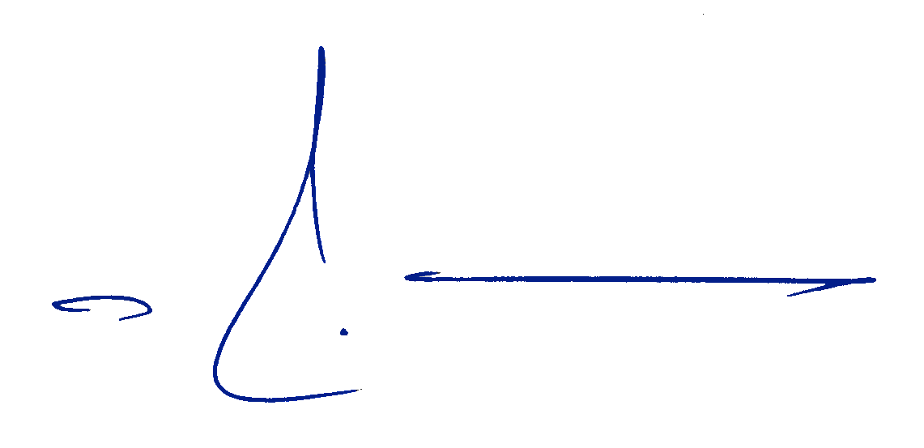

José García Ruminot
Senador José García Ruminot

